Digitaler Austausch und interaktive Entdeckungstour
Der Holzwerkstoffhersteller präsentiert das EGGER FORUM digital
Ein Besucherforum lebt – wie der Name es verrät – von Besuchern. In Zeiten wie diesen ohne Besuche und ohne Präsenz-Messen gilt es, besondere Wege zu gehen. Seit Ende Januar präsentiert der Holzwerkstoffhersteller deshalb das EGGER FORUM digital. Diese neue Plattform ist die digitale Version der Besucherforen im EGGER Stammhaus in St. Johann in Tirol sowie im EGGER Werk in Wismar und bietet Interessierten die Möglichkeit, sich umfassend über die Produkte und Services des Holzwerkstoffherstellers zu informieren – digital, anschaulich und zeitunabhängig, ganz ohne Reisen, mit dem nötigen Abstand und dennoch persönlich.

„Unsere Kunden persönlich zu treffen und Ihnen unsere Produkte und Services in unseren Besucherforen oder auf unseren Messeständen zu präsentieren, ist unsere Leidenschaft. Der persönliche Austausch, anschauliche Produktmuster und interessante Anwendungen sind ein wichtiger Bestandteil guter Zusammenarbeit und unseres gemeinsamen Erfolges. Das soll auch in Zukunft so bleiben“, verspricht Frank Thiesmann, Marketingleiter bei EGGER für DACH, in Hinblick auf die Corona-Krise und die damit verbundenen Kontaktbeschränkungen. „Nun ist es an der Zeit, Alternativen zu schaffen, die uns all das auch kontaktlos bzw. mit sicherem Abstand ermöglichen. Das EGGER FORUM digital ist die konsequente Weiterentwicklung unserer geliebten Austausch-Kultur und bietet allen Besuchern die gesamte Welt der Produkte und Services von EGGER. Die Bereiche Möbel und Innenausbau, Fußboden und Bauprodukte werden umfassend präsentiert und warten darauf, entdeckt zu werden“, so Thiesmann weiter.
Erfolgreicher Startschuss mit Experten-Vorträgen
In der letzten Januar-Woche 2021 fiel der Startschuss zum EGGER FORUM digital. Seit dem 25. Januar hatten die Besucher die Möglichkeit, eine interaktive Entdeckungstour auf eigene Faust zu unternehmen und zudem an informativen Experten-Vorträgen teilzunehmen. So hat Verena Michels, Design- und Dekormanagement bei EGGER, im Rahmen von zwei digitalen Veranstaltungen ein Trend-Update gegeben und spannende Einblicke darin geliefert, welchen Einfluss die Corona-Pandemie auf Interior Trends und Materialien hat. In zwei weiteren digitalen Vorträgen präsentierte Christian Blanke (Heinze GmbH) das Thema „Deutsche Baukonjunktur und ihr Holzeinsatz“ und diskutierte gemeinsam mit den Besuchern, welchen Einfluss die bisherigen Umstände der Corona-Pandemie auf die Baukonjunktur hatte und die Einschätzung dieser für das Jahr 2021. „Die wirtschaftlichen Folgen des COVID-19-Virus und die Effekte auf die Holzwerkstoffindustrie“ wurden in zwei weiteren digitalen Veranstaltungen von Thomas Leissing (EGGER Gruppenleitung Finanzen / Verwaltung / Logistik) näher betrachtet. Dabei ging er sowohl auf den Pandemieverlauf und die wirtschaftlichen Auswirkungen 2020 ein, als auch auf den Ausblick auf die kommenden Monate und die Bedeutung für die Holzwerkstoffbranche.

„Der Start unseres EGGER Forum digital und die erste Woche waren für uns ein Erfolg. Direkt am ersten Tag gab es über 500 Besucher und viel Interesse an den Vorträgen. Die Premiere lief reibungslos ab und die zahlreichen Feedbacks waren sehr positiv. Das motiviert uns, unser Forum weiter auszubauen. Wir merken, dass die Kunden uns besuchen wollen und sich begeistern lassen, auch wenn es nur digital ist“, freut sich Frank Thiesmann, Marketingleiter bei EGGER für DACH.

Information und Inspiration aus allen drei Produktbereichen
Nach der erfolgreichen Premieren-Woche steht das EGGER FORUM digital Interessierten fortan zeit- und ortsunabhängig online zur Verfügung. Im Bereich „Bühne“ sind ab sofort Aufzeichnungen von Vorträgen und Webinaren zu den unterschiedlichsten Produkten und Services rund um EGGER Fußböden, Bauprodukte sowie Möbel und Innenausbau zu finden und darüber hinaus werden künftig auch immer wieder neue Inhalte und Präsentationen angeboten. Im Bereich „Forum“ können Interessierte ab sofort das Besucherforum in 360° erleben – entweder starten die Besucher eine interaktive Tour auf eigene Faust und entdecken die Produktbereiche oder sie starten einen individuellen Rundgang, indem sie einen digitalen Termin mit ihrem EGGER Ansprechpartner vereinbaren und sich durch das EGGER FORUM digital führen lassen. „Tief in die Details eintauchen können unsere Besucher so oder so. Bei den individuellen Treffen wird es dann wie gewohnt auch viel Raum für Fragen, Diskussionen und Gespräche geben - aber alles eben digital. Wir sind uns sicher, dass wir interessante Inhalte zusammengestellt haben und bei aller Vielfalt wird es trotzdem spielend einfach sein, sich durch das FORUM zu navigieren und nichts zu verpassen“, erklärt Frank Thiesmann die neue Plattform.

Den Zugang zum Forum bekommen Interessierte über eine einfache und kostenlose Registrierung unter www.egger.com/forum-digital.

Für Rückfragen:

EGGER Holzwerkstoffe Brilon GmbH & Co. KG
Christina Siebertz
Im Kissen 19
59929 Brilon
Deutschland
T +49 2961 – 770 22254
christina.siebertz@egger.com
www.egger.com
Bildlegende
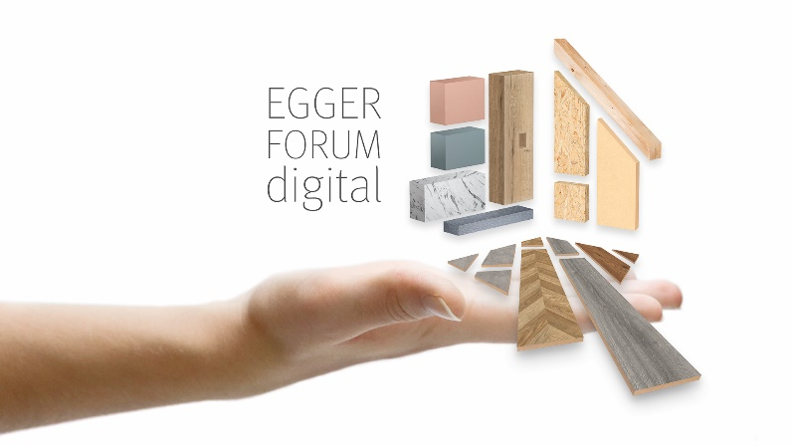  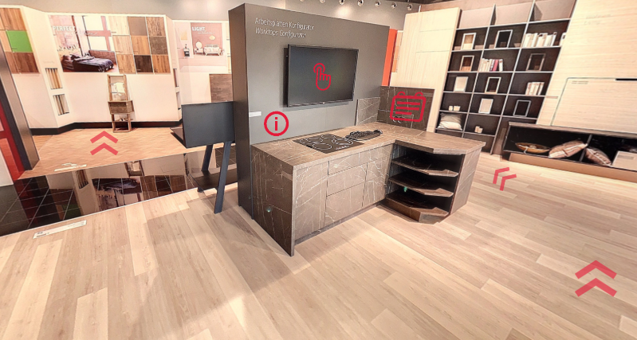  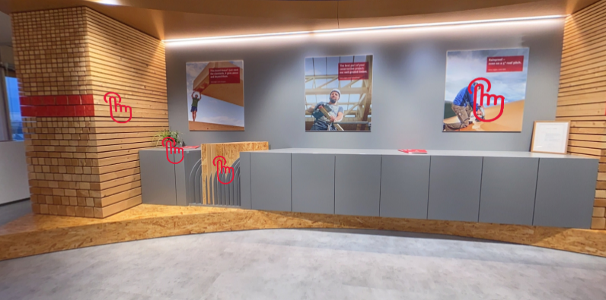  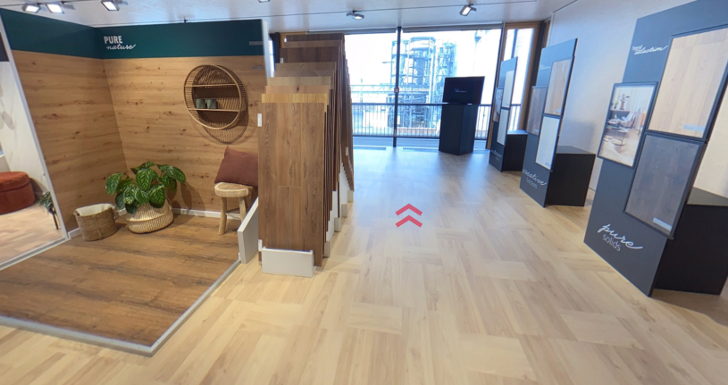 | Ab sofort können sich Besucher auf die digitale Reise in das EGGER FORUM digital begeben und sich umfassend über die Produkte und Services des Holzwerkstoffherstellers informieren.  Digitaler Austausch und eine interaktive Entdeckungstour durch die Welt des Möbel- und Innenausbaus sind ab sofort im EGGER FORUM digital möglich. Die Highlights der EGGER Kollektion Dekorativ 2020-22 stehen hier im Fokus.  Eine digitale Entdeckungsreise durch die Welt der EGGER Bauprodukte steht ab sofort im EGGER FORUM digital zur Verfügung. Konstruktionen im Holzbau sowie digitale Planung oder Nachhaltigkeitsindikatoren stehen im Fokus.  Eine digitale Entdeckungsreise durch die Welt der EGGER Fußböden ist ab sofort im EGGER FORUM digital möglich. Dabei steht die neue EGGER PRO Fußbodenkollektion 2021+ ebenso im Fokus wie deren Trends, Dekore und Strukturen.
FOTOS: Abdruck bei Nennung des Rechteinhabers honorarfrei
REPRODUKTION: Bei allen erwähnten Dekoren handelt es sich um Reproduktionen.
Bilddownload: https://egger.sharefile.eu/d-s577653dd5d6542baa360d7c71335080c

